2015年扬州市中考网上报名考生操作流程

一、填写报名信息采集表
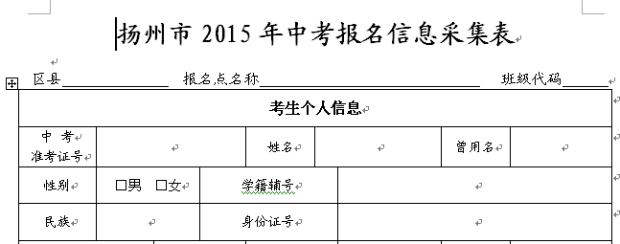
中考考生报名前，应认真阅读《扬州市2015年中考报名信息采集表》反面的填写说明，结合本人实际情况，认真填写《扬州市2015年中考报名信息采集表》，表格部分内容不明处请咨询班主任老师。填写完成后，考生须认真校核所填信息是否与本人的实际情况一致。
采集表（样式）正面部分：


采集表（样式）反面部分：


二、网上填报考生信息
考生须在规定的时间内凭中考准考证号登录网上中考报名系统考生端，首次登录系统必须重新设置自己的密码。登录后，考生将《扬州市2015年中考报名信息采集表》上的内容依次准确录入到相应栏内，完成后立即网上保存提交。
考生网上提交报名信息时，网上报名系统将对考生报名信息进行数据逻辑校验，如果出现警告或提示信息，说明考生填报的有关栏目有误，考生必须按警告或提示的内容仔细检查所填报的内容并进行修改，直至正确为止。
7个步骤：
1、考生登录报名系统，网址：www.yzzk.org:8080
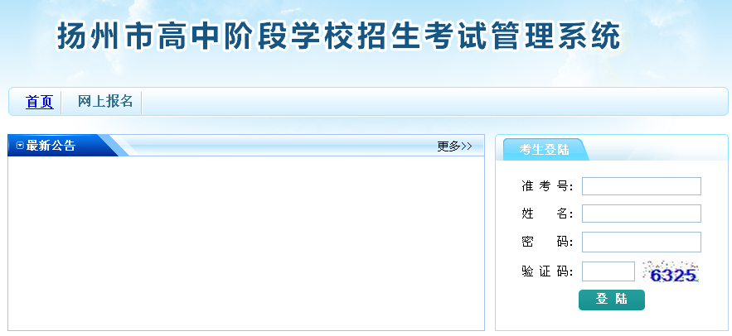
2、考生用个人中考准考证号、姓名、密码（第一次登录为中考准考证号）登录系统
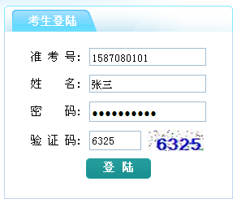

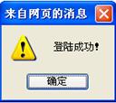

3、考生登录系统成功后，必须重新设置自己的密码
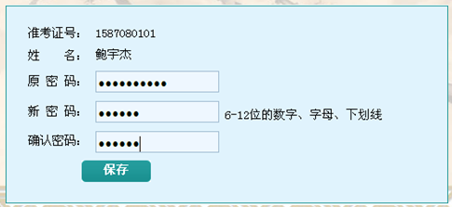
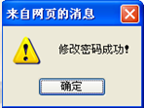

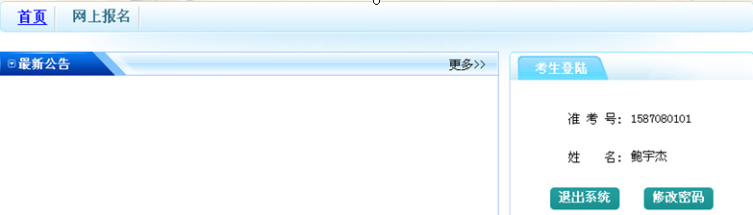
4、考生登录成功和修改密码成功后，单击“网上报名”按钮

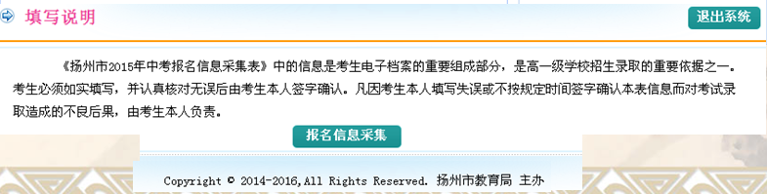
5、进入“填写说明”，阅读“填写说明”后，单击“报名信息采集”按钮

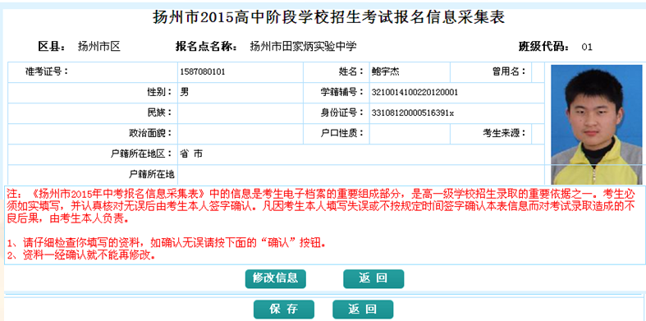
6、进入采集表界面，单击“修改信息”按钮，将草表上的内容依次准确录入到相应栏内，完成后立即网上保存。

7、考生在保存后信息，可凭中考准考证号、密码重新上网修改自己所填的信息（继续单击修改信息按钮）；考生认为报名信息无误后单击“确认”按钮，考生报名信息一经确认，任何人不得擅自更改。


三、打印确认表校对签名
各报名学校统一打印考生报名信息确认表，考生须在规定的时间内仔细核对本人的报名信息，核对无误后，考生本人和家长（监护人）在报名信息确认表上亲笔签字确认。
考生报名信息确认表打印后，如因特殊情况确需修改信息的，由考生本人向报名学校提出申请，经所在各县（市、区）招生办批准后方可修改，并须重新打印签字确认。

